「ハイエース100系を高価買取できるのか？」

国内での100系の需要

ハイエースの100系をお持ちの方で売却を検討されている方の中には、
20年以上も前の車両に値段が付くのかと、疑問を持たれる方もいるかと思います。

実際知り合いが、新車ディーラーに下取りで提示された価格がゼロだったという話も聞きます。
これは、新車ディーラーだと財団法人日本中古車査定協会が作成している
「イエローブック」を参考にしているケースが多い為です。
このイエローブックは基本的に国内の業者間取引の相場を元に定めている為、
海外で需要は組み込まれておらず、先ほどのようなゼロという提示があるのです。

また、100系のハイエースですと、殆どが長年の使用により、過走行だったり、
外装にある程度の傷、凹みなどがあるものです。
こういったものも、国内基準でいうと価格が下がる要因になります。

海外での100系の需要

ただ、海外では違います。
走行距離が長くても、傷が合っても凹みが合ってもご購入頂いており、
実際当社では常に100系のハイエースが欲しいという引き合いを多数、頂いております。

下の写真は実際にハイエースをご購入頂いたアフリカのお客様の写真の一部ですが、
背景に写っているのは全て100系です。
１

100系のエンジン型式と調べ方

海外ではハイエースの100系はエンジン型式で認識されています。

・RZH112, RZH102のガソリン1RZエンジン
・LH113,LH103のディーゼル3Lエンジン
・TRH112,TRH102のガソリン1TRエンジン
・LH172, LH178のディーゼル5Lエンジン

どれも世界的に評価が高く、海外のお客様からはエンジン型式指定で、オーダーが来ます。
これらのエンジンは耐久に優れており、アフリカの悪路でも故障することが少なく、
アフリカにこれからの車両が大量に輸出されている為、交換部品にも困りません。
よって常に大量のオーダーが入ってくるのです。

もしお手持ちの車検証の「原動機の型式」という部分をを見て頂き、上記のエンジン型式があるか是非ご確認ください。以下の部分に記載があります。

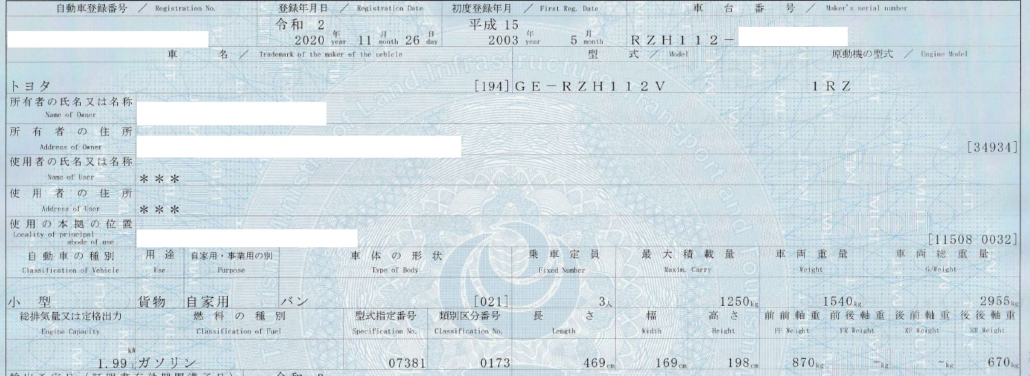
２

なぜ値鑑定王なのか？

当社では長年、アフリカ中心に世界約90か国以上と貿易実績があります。

数ある中古車輸出業者の中でも、商用車、特にハイエースに関して特に力を入れて、
海外向けに広告マーケティング活動をしていますので、アフリカの国のお客様の中では、
ハイエースと言えば当社という認識が定着しております。

ですので、他社が中々買取を躊躇うような、大きな傷凹みがある、シートが破れている
荷台が改造されている車両などについても、当社では通常の車両と同等の価格にて買取させて頂いております。下記の写真は実際に買取をさせて頂いた車両の一部です。
３

是非、100系の売却をご検討のお客様、当社へご連絡ください。
お問い合わせはこちらから→https://hiacevan.jp/

